JEAN-BAPTISTE LE VANIER/dit LAFONTAINE
(Fils de Jean Baptiste Le Vanier & Marie Françoise Pigeon)

Mariage : 20 janvier 1766, paroisse de la Visitation, Sault-au-Récollet.
Marie-Catherine Lacombe (Pierre Lacombe & Catherine Galipaud)

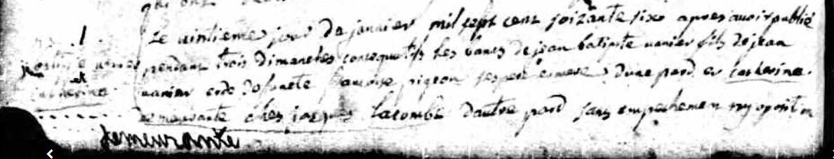
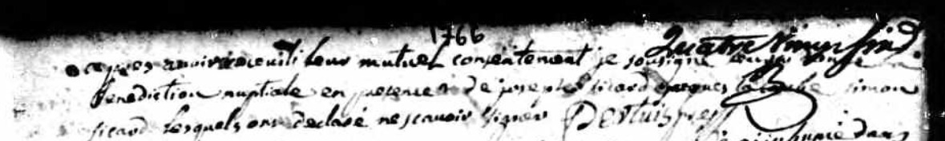

Le vingtième jour de janvier mil sept cent soixante et six après avoir publié
pendant trois dimanche consécutifs les bans de Jean-Baptiste vannier fils de
Jean vanier et de défunte françoise pigeon, ses père et mère d’un part, et Catherine
demeurante chez jacques lacombe d’autre part, sans empêchement ny oposition
après avoir reçu leur mutuel consentement, je soussigné leur ai donné la bénédic-
tion nuptiale en présence de Joseph Sicard, Jacques lacombe, simon sicard
lesquels ont déclaré ne savoir signer.
abbé Pertuis, ptre.

